Navodilo za delo v PET 24. 4.
Luka, pošlji mi kakšno nalogo …

- Naloge U 88/8, 89/10, DZ 63+63/3-6 pošljem in pregledaš po počitnicah.
- Preberi navodilo za današnjo uro, vzemi pripomočke in pojdi na travnik.
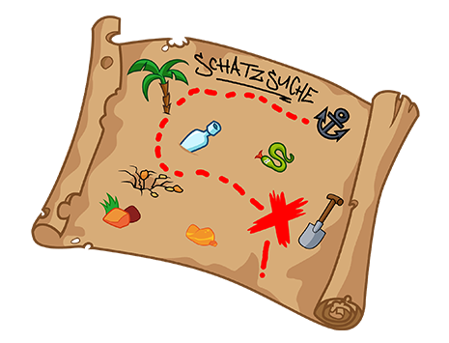
Schatzsuche auf der Wiese (Iskanje zaklada na travniku)

- razmisli, kakšen zaklad boš iskal (npr. sadež, igračo, …) – tega ti bo nekdo skril
- vzemi pisalo, zvezek, listke, telefon
- na travniku (lahko tudi že prej doma) na listke napiši najmanj 5 nalog (1 listek – 1 naloga), ki se nanašajo na snov pri nemščini – lahko vzameš moje predloge (spodaj)
- Naštej šolske potrebščine (vsaj 5, v ednini in množini).
- Kaj veš o gospodu Martinezu? Daj vsaj 5 podatkov.
- Povej, kaj imajo rade živali (Ein Hund mag Würste, …) – opiši 5 živali
- Naštej vsaj 5 držav in jezikov.
- Kako pogostiš ljudi? (napiši pozdrav, vprašaj, kako se počuti, ponudi pijačo)
- Naštej prostore v hiši in okoli nje (vsaj 5, povej tudi spol).
- Spregaj izbrani glagol (wohnen, kommen, leben, trinken, mögen, möchten, sein)
- Povej čim več o sebi.
- Naštej različna počutja (vsaj 5).

- starše / brate / sestre prosi, da na travniku skrijejo tvoj zaklad
- na različna mesta naj skrijejo tudi listke z nalogami (eno mesto – en listek z nalogo)
- na mestu z listkom naj ti dajo namig (v SLO), ki te popelje do naslednjega mesta z nalogo

Nasveti za tvojega pomočnika:
- izberi 5 stvari, ki jih vidiš okrog sebe in tja skrij vprašanja
- prvo mesto s skrito nalogo naj bo v tvoji bližini
- lovca na zaklad vodi z besedami (kalt - warm)
- ko lovec najde prvo postajo, odgovori na vprašanje in dobi namig za drugo postajo (samo če je nalogo izpolnil – lahko mu pomagaš)
- namig je lahko npr. »drugo vprašanje se skriva pri rumeni roži«

Slikaj in pošlji:
- naloge *(listke ali zapis nalog v zvezku)
- rešene naloge *(če raje pišeš za mizo, jih na travniku reši ustno, doma pa zapiši v zvezek)
- »lovsko območje« od daleč in blizu (kakšen primer, kako je bila naloga in zaklad skrit)
- zaklad
Želim ti res lepe počitnice in še naprej veliko zdravja – tebi in tvoji družini.

